Vitória da Conquista, 02 de junho de 2022

OF. Nº 236/2022 SECGERAL/CMVC

A Sua Senhoria o Senhor

**Kairan Rocha**

**Secretário de Serviços Públicos**

Senhor,

Encaminhamos a Sua Senhoria as seguintes **indicações**, aprovadas nos termos regimentais vigente em sessão ordinária realizada pela câmara Municipal. Ante o exposto, solicito o atendimento das referidas proposições e a devida resposta aos Ilustres Vereadores.

→ De autoria do vereador Adinilson Nascimento Pereira (MDB): 962/2022

→ De autoria do vereador Alexandre Garcia Araújo (PT): 949/2022, 1003/2022, 1004/2022

→ De autoria do vereador Antônio Ricardo Pereira dos Santos (PCdoB): 1001/2022, 1045/2022, 1046/2022

→ De autoria do vereador Francisco Estrela Dantas Filho (PTC): 1029/2022

→ De autoria do vereador Josenildo Freitas Nascimento (PSC): 987/2022, 1038/2022, 1040/2022

→ De autoria do vereador Luís Carlos Batista de Oliveira (MDB): 988/2022, 1035/2022

→ De autoria do vereador Marcus Vinícius de Morais Oliveira (PODE): 934/2022, 982/2022, 983/2022, 1012/2022

→ De autoria da vereadora Maria Lúcia Santos Rocha(MDB): 974/2022

→ De autoria da vereadora Márcia Viviane de Araújo Sampaio (PT): 977/2022, 980/2022, 1027/2022

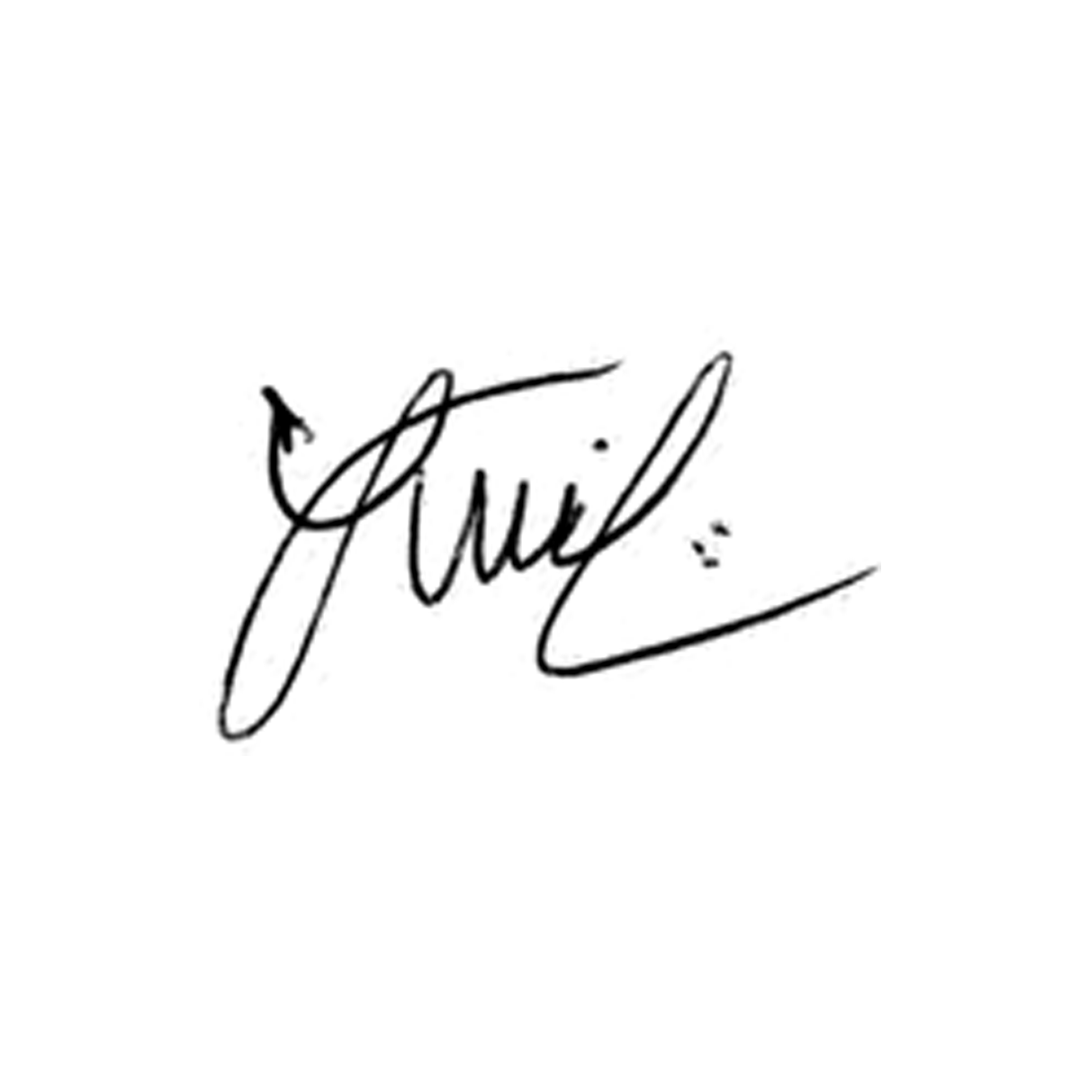

**Luis Carlos Batista**

Presidente